SESSION 2014

BACCALAURÉAT TECHNOLOGIQUE

SCIENCES ET TECHNOLOGIES DU MANAGEMENT ET DE LA GESTION

Durée de l’épreuve : 3 heures

Coefficient : 5

DROIT
et

ÉCONOMIE

Le sujet comporte 8 pages numérotées de 1/8 à 8/8

Dès que le sujet vous est remis, assurez-vous qu’il est complet.

L’usage des calculatrices n’est pas autorisé.

Ce sujet est composé de deux parties indépendantes qu’il est possible de traiter dans l’ordre de votre choix. Il vous est demandé d’indiquer la partie traitée.

DROIT 10 points
À l’aide de vos connaissances et des ressources documentaires jointes en annexe, analysez la situation juridique ci-dessous et répondez aux questions posées.

Situation juridique

La société ALU SA fabrique des composants en aluminium pour l'industrie automobile. Les pièces fabriquées en très grande série sont moulées à chaud dans l'usine de la Société à Mulhouse.
Patrice Dupont, ouvrier métallurgiste, titulaire d'un baccalauréat professionnel a été embauché en 2004 dès la sortie du lycée comme fondeur qualifié à l'indice 137.
Depuis, il a gravi plusieurs échelons dans la société mais est toujours non cadre.
Son contrat de travail précise qu’il bénéficie d’une rémunération égale à 1,7 fois le SMIC.

Avec la crise économique, les commandes des usines automobiles ont baissé car celles-ci ont préféré réaliser certaines commandes avec des fournisseurs d'Europe de l'Est.

Au printemps 2014, devant les difficultés de la société, la direction, après avoir signé un accord d'entreprise avec les syndicats représentatifs conforme aux dispositions légales, a adressé à tous ses salariés un courrier daté du 15 avril les informant d’une baisse de leur salaire de 5 % pour tenter de maintenir la compétitivité prix de l'entreprise.

Questions
- Qualifiez la relation existant entre Patrice Dupont et la société ALU SA.

- Identifiez les arguments juridiques sur la base desquels la société ALU SA pourrait décider de modifier la rémunération de Monsieur Patrice Dupont.

- Identifiez les problèmes juridiques qui se posent à M. Dupont et ceux qui se posent à la société ALU SA.

- Déterminez dans le cadre d’un raisonnement juridique si M. Dupont peut contester cette baisse de salaire.

- Précisez les conséquences qui résulteraient d’un refus de sa part.

Annexe 1 : Extraits du Code du travail

Article L5125-1 créé par la loi du 14 juin 2013

En cas de graves difficultés économiques conjoncturelles dans l'entreprise dont le diagnostic est analysé avec les organisations syndicales de salariés représentatives, un accord d'entreprise peut, en contrepartie de l'engagement de la part de l'employeur de maintenir les emplois pendant la durée de validité de l'accord, aménager, pour les salariés occupant ces emplois, la durée du travail, ses modalités d'organisation et de répartition ainsi que la rémunération

Article L5125-2 créé par la loi du 14 juin 2013

Pour les salariés qui l'acceptent, les stipulations de l'accord mentionné à l'article L. 5125-1 sont applicables au contrat de travail. Les clauses du contrat de travail contraires à l'accord sont suspendues pendant la durée d'application de celui-ci.
Lorsqu'un ou plusieurs salariés refusent l'application de l'accord à leur contrat de travail, leur licenciement repose sur un motif économique, est prononcé selon les modalités d'un licenciement individuel pour motif économique et ouvre droit aux mesures d'accompagnement que doit prévoir l'accord.

Annexe 2 : Loi du 14 juin 2013 relative à la sécurisation de l’emploi
La loi a été promulguée le 14 juin 2013. Elle a été publiée au Journal officiel du 16 juin 2013. (…)
Au cas où l’entreprise rencontre de graves difficultés conjoncturelles, un employeur pourra conclure, pendant 2 ans maximum, un accord avec des syndicats représentant plus de 50% des salariés pour aménager le temps de travail et la rémunération (sans diminuer les salaires inférieurs à 1,2 Smic). En cas de refus du salarié des mesures prévues par l’accord, la rupture du contrat de travail s’analyse en un licenciement économique.
La procédure de licenciement collectif pour motif économique et le contenu du plan de sauvegarde de l’emploi (PSE) seront fixés soit par un accord collectif majoritaire soit par un document de l’employeur homologué par la Direccte. (Direction régionale des entreprises, de la concurrence, de la consommation, du travail et de l'emploi)
- Dans le premier cas, l’accord organise le contenu et les modalités du PSE sans pouvoir déroger aux obligations de reclassement.
- Dans le second cas, l’employeur soumet son plan au comité d’entreprise pour avis, avant sa transmission à la Direccte qui disposera de 21 jours pour l’homologuer. (…)
La loi prévoit également que les entreprises ayant recours à une réorganisation sans réduction d’effectifs pourront imposer à leurs salariés une mobilité interne à salaire et classification maintenus. En cas de refus, le salarié sera licencié pour motif économique et individuel.
www.vie-publique.fr, le 17 juin 2013
Annexe 3 : Extrait du Code civil
Article 1134
Les conventions légalement formées tiennent lieu de loi à ceux qui les ont faites.
Elles ne peuvent être révoquées que de leur consentement mutuel, ou pour les causes que la loi autorise.
Elles doivent être exécutées de bonne foi.

ÉCONOMIE (10 Points)

À partir de vos connaissances et de la documentation fournie en annexe :

- Expliquez en quoi consiste le problème économique de la rareté.

- Déterminez si l’investissement français dans les énergies renouvelables est suffisant pour compenser la raréfaction des ressources énergétiques non renouvelables.

- Relevez les difficultés que pourrait connaître l’économie mondiale du fait des déséquilibres environnementaux.

- Rédigez une argumentation qui permette de répondre à la question :

Le développement durable repose-t-il nécessairement
sur une intervention de l’État ?

Annexes :

- Annexe 1 : les investissements dans les énergies renouvelables en 2011, en milliards de dollars

- Annexe 2 : Un scénario pour envisager le problème de la raréfaction des sources d’énergie fossiles

- Annexe 3 : Perspectives de l’environnement de l’OCDE à l’horizon 2050 : les conséquences de l’inaction

- Annexe 4 : Indice de développement humain et revenu par habitant

- Annexe 5 : Les déséquilibres de la croissance

Annexe 1 : Investissements dans les énergies renouvelables en 2011 (milliards de dollars)

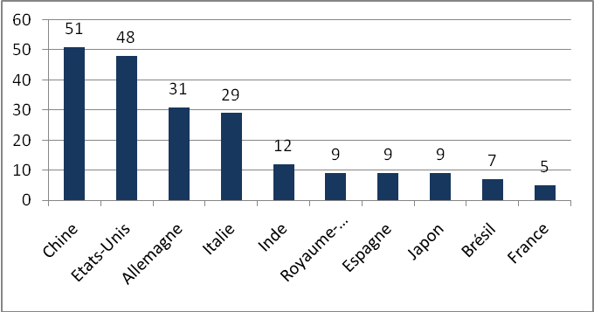

Source : P.Quiron, WWF/CIRED

Annexe 2 : Un scénario pour envisager le problème de la raréfaction des sources d’énergie fossiles
Production d’énergie primaire par source selon le scenario Negawatt, en TWh  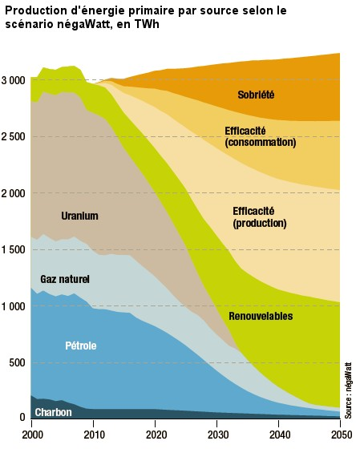  Source : Négawatt
   | réserves estimées en années au rythme de la production actuelle
  Pétrole | 40
  Gaz naturel | 70
  Charbon | 230
  Uranium | 50
 | Source : d’après CEA, « La question des réserves », octobre 2012

Annexe 3 : Perspectives de l’environnement de l’OCDE à l’horizon 2050 : les conséquences de l’inaction

Faute de nouvelles politiques, les progrès réalisés pour réduire les pressions sur l’environnement ne suffiront pas à compenser les impacts liés à la croissance économique.
D'ici à 2050, la population de la planète devrait passer de 7 milliards à plus de 9 milliards, et l'économie mondiale devrait presque quadrupler, entraînant une demande croissante en énergie et ressources naturelles. Si la Chine et l’Inde pourraient voir un ralentissement de leur taux de croissance moyen du PIB, l’Afrique en revanche devrait afficher le taux de croissance le plus élevé du monde entre 2030 et 2050. […] La hausse des niveaux de vie [implique] une modification des modes de vie et des habitudes de consommation, qui aura des conséquences non négligeables pour l'environnement. Près de 70 % de la population de la planète vivra en zone urbaine en 2050, amplifiant […] la pollution de l’air, la congestion des transports et la gestion des déchets.
Une économie mondiale quatre fois plus importante qu’aujourd’hui verra sa consommation d’énergie augmenter de 80 % à l’horizon 2050. Faute des politiques plus efficaces, la part des énergies fossiles dans le bouquet énergétique mondial devrait demeurer aux environs de 85 %. Les économies émergentes que sont le Brésil, la Russie, l'Inde, l'Indonésie, la Chine et l'Afrique du Sud (les BRIICS) devraient devenir de gros consommateurs d'énergie. Pour nourrir une population croissante dont les préférences alimentaires évoluent, la superficie des terres agricoles devra augmenter à l’échelle mondiale au cours de la prochaine décennie.
[…] La dégradation et l’érosion de notre capital environnemental naturel risquent de se poursuivre jusqu’en 2050, entraînant des changements irréversibles qui pourraient mettre en péril les acquis de deux siècles d’amélioration des niveaux de vie.

Source : Perspectives de l'environnement de l'OCDE à l'horizon 2050 : Les conséquences de l'inaction, OCDE 2012

Annexe 4 : Indice de développement humain et revenu par habitant

Rang | Pays | Valeur de l'Indice de Développement Humain (IDH) | Espérance de Vie à la Naissance (en années) | Durée attendue de scolarisation (en années) (2) | Revenu National Brut annuel par Habitant (1)
1 | Norvège | 0,943 | 81,1 | 17,3 | 47,57
2 | Australie | 0,929 | 81,9 | 18 | 34,431
3 | Pays-Bas | 0,91 | 80,7 | 16,8 | 36,402
4 | États-Unis | 0,91 | 78,5 | 16 | 43,017
5 | Nouvelle-Zélande | 0,908 | 80,7 | 18 | 23,737
6 | Canada | 0,908 | 81 | 16 | 35,166
7 | Irlande | 0,908 | 80,6 | 18 | 29,322
8 | Liechtenstein | 0,905 | 79,6 | 14,7 | 83,717
20 | France | 0,884 | 81,5 | 16,1 | 30,462
- En milliers de $ Parité de Pouvoir d'Achat constant 2005
- Nombre d’années de scolarité dont un enfant en âge d’entrer à l’école peut espérer bénéficier.

Source : PNUD, Rapport sur le développement humain 2011

Annexe 5 : Les déséquilibres de la croissance

[…] Le système économique fondé sur la poursuite indéfinie de la croissance est tout simplement insoutenable, en raison de ses impacts écologiques, mais aussi à cause des inégalités sociales qu'il engendre. La crise financière a produit un changement dans les comportements économiques, en matière de consommation et d'épargne. Avant la crise, dans de nombreuses économies occidentales, les citoyens ordinaires accroissaient leurs dettes pour consommer. Depuis, ils ont commencé à épargner davantage, à se concentrer sur le nécessaire […]. Ce qui est le plus frappant est que ce type de comportement, qui fait absolument sens au niveau individuel, est un désastre au niveau de l'économie […] : lorsque les consommateurs épargnent en période de récession, cela ne fait que renforcer la récession. […] Cela ouvre un dilemme : la croissance est insoutenable, mais la décroissance est instable, tout au moins dans le cadre du système économique actuel. […]

Source : Entretien avec Tim Jackson, économiste, auteur de Prospérité sans croissance, Alternatives Économiques, Avril 2013

